**ВНИМАНИЕ! Блок «Информация о получателе» заполняется на английском языке.**

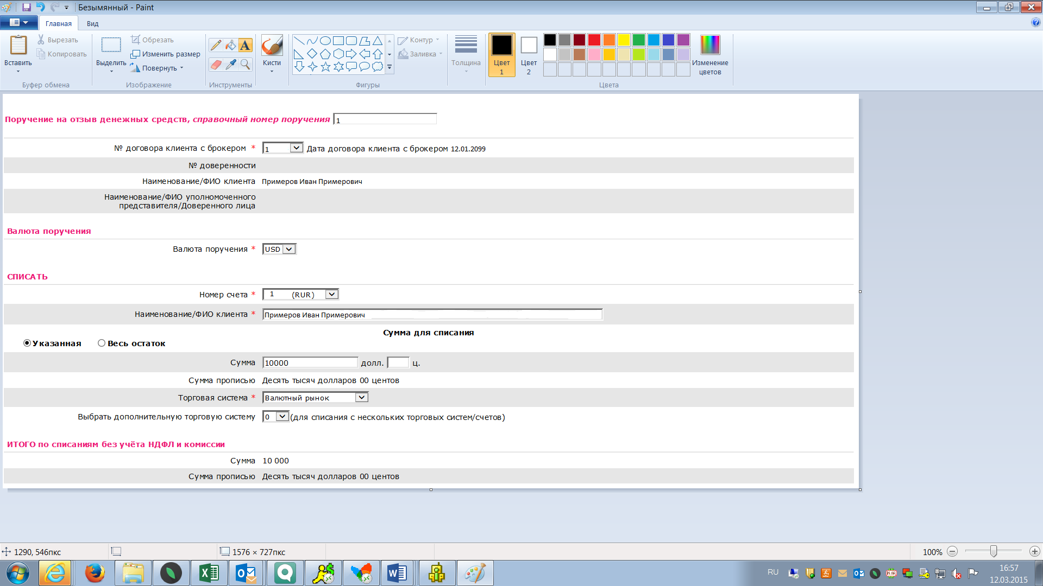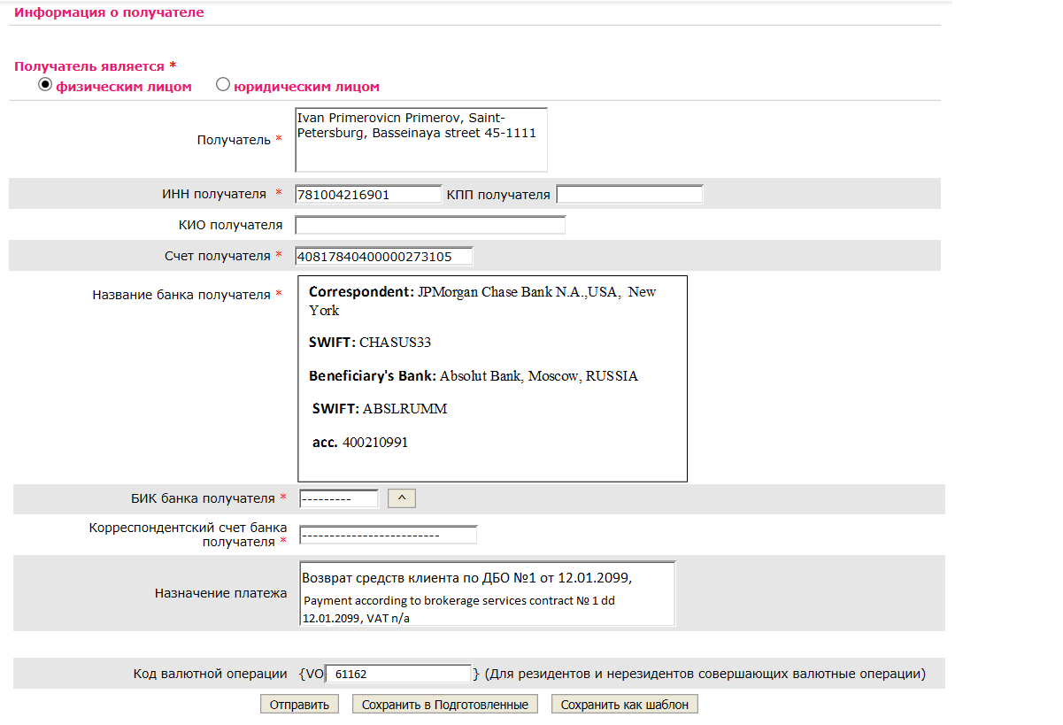

В случае, если получателем является Физическое лицо, - КПП и КИО не заполняется

Коды валютной операции указываются согласно Инструкции банка России 138И от 04.06.2012. При расчёте иностранной валютой между резидентами РФ указывается код - 61162.

Назначение платежа необходимо указать на английском языке

В Графах **БИК** и **Корреспондентский счет** указываются тире (9 и 20 символов)

Выбирается валюта для вывода

В поле **Наименование банка получателя** обязательно указываются данные: **банка-корреспондента** **и банка бенефициара** (наименование, город, страна, СВИФТ), **счет** банка-бенефициара в банке-корреспонденте.

Указывается номер счета в валюте вывода

Указывается Фамилия, Имя, Отчество и адрес регистрации на английском языке